**Assignment**

**Bài 1 (50đ) Tạo form như sau:**

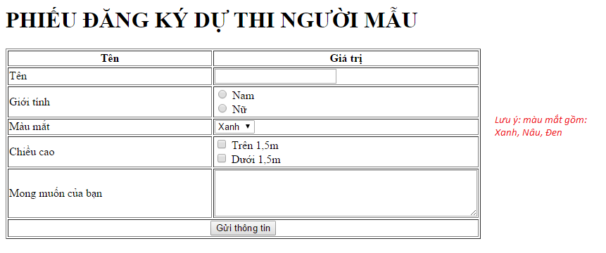

**Bài 2 (50đ) Tạo webste html như sau:**

